UNIVERSIDADE FEDERAL RURAL DE PERNAMBUCO
UNIDADE ACADÊMICA DE SERRA TALHADA

Ata da banca examinadora do Programa de Seleção de monitores para Unidade Acadêmica de Serra Talhada da Universidade Federal Rural de Pernambuco - UFRPE, matéria Física 11 para divulgação do resultado da avaliação do perfil e homologação das inscrições.
Aos vigésimo quinto dia do mês de julho do ano de 2022, às 19 horas, na sala nº.04 bl 03 da Unidade Acadêmica de Serra Talhada UFRPE, localizado na avenida Gregório Ferraz Nogueira, S/N Bairro: José Tomé de Souza Ramos, CEP: 56909-535 Serra Talhada/PE reuniram-se os membros da Banca Examinadora da seleção de monitores, da disciplina:Física 11 composta pelos professores: Mário Henrique Bento Gonçalves e Oliveira, Luiz Carlos da Silva Júnior e Osmar Francisco Pinto dos Santos, para divulgação do resultado da avaliação de perfil dos candidatos. Após o recebimento da documentação exigida o resultado da avaliação do perfil e homologação das inscrições ficou assim definido conforme o quadro abaixo. Por ser a expressão da verdade, e nada mais a constar, a ata segue assinada por todos os membros da banca examinadora relacionados abaixo.
N | Candidatos | Situação | Motivo
1 | Não Houveram Inscritos | --------------- | --------------------

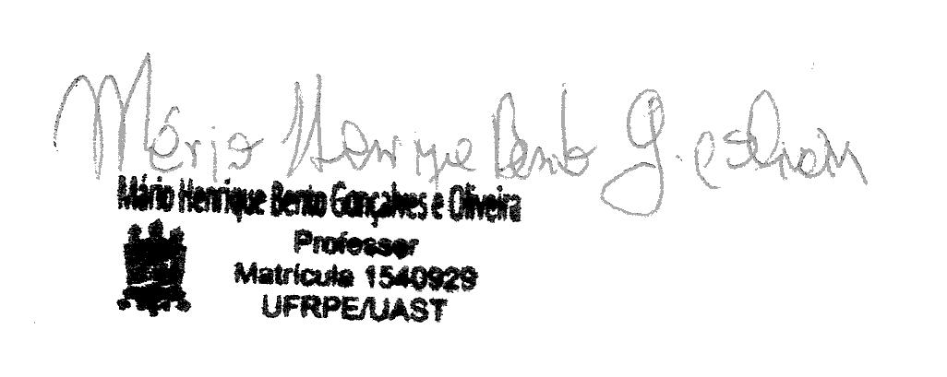
Serra Talhada, 25 de julho de 2022.

________________________________________________________]
Prof. Dr. Mário Henrique Bento Gonçalves e Oliveira
(Presidente)
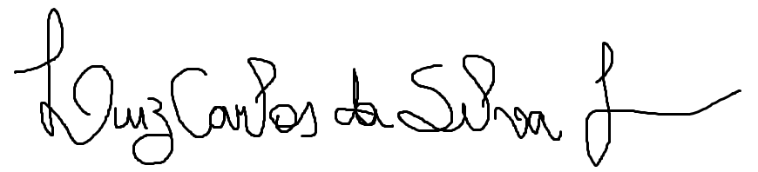

________________________________________________________
Prof Dr Luiz Carlos da Silva Júnior
(Membro)

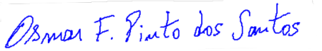

_______________________________________________________
Prof. Dr. Osmar Francisco Pinto dos Santos
(Membro)

